Лето -2020

В рамках летней оздоровительной кампании на территории Навлинского района начали свою работу лагеря с дневным пребыванием и загородные лагеря.

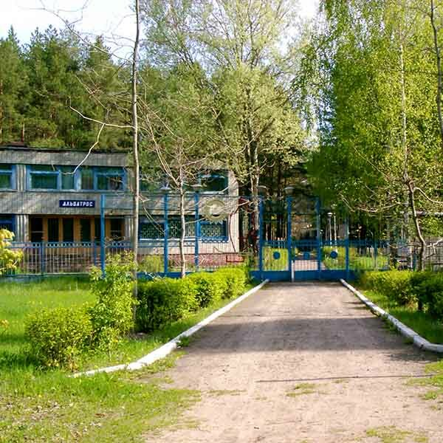
С 18 июля началась профильная смена в лагере «Альбатрос» п.Синезерки, в данное время в нем оздоравливаются 13 подростков из нашего района.
Интересные мероприятия подготовлены для ребят в лагерях при общеобразовательных учреждениях. Всего работают 7 лагерей с охватом более 150 детей.

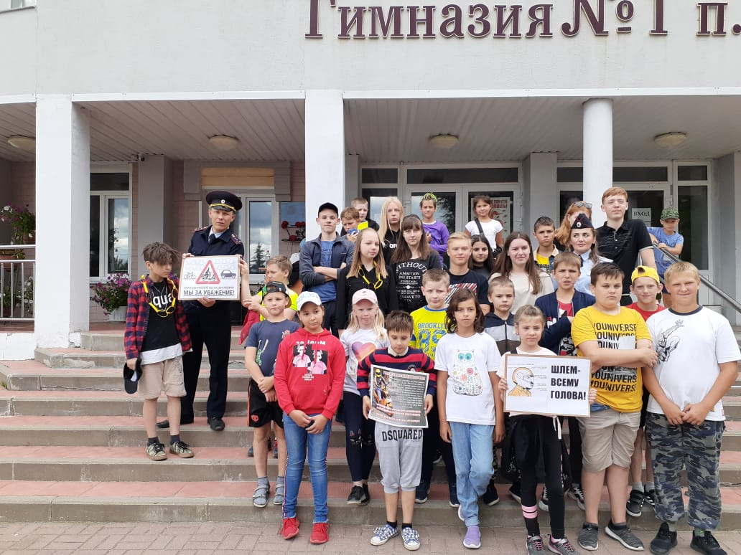

Запланировано в районе и трудоустройство 13 подростков через ГБУ «Центр занятости населения» в 4 школах района.

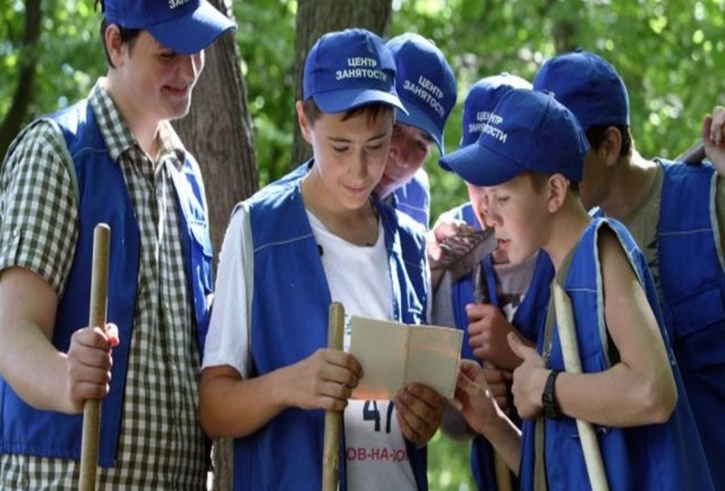
По вопросам оздоровления детей можно обращаться в отдел по культуре, молодёжной политике и спорту администрации района,
телефон 2-24-74

